工程师管理系统
需求分析文档

v1.0

第11组：邱佳锋、刘龙武、郑世安

目 录

工程师管理系统 0
1 引言 2
1.1 编写目的 2
1.2 项目背景 2
1.3 定义 2
1.4 参考资料 2
2 项目概述 2
2.1 软件总体说明 2
2.2 总体数据流图 2
2.3 使用者的特点 3
2.4 条件和限制 3
3 运行环境 3
3.1 运行软件系统所需的设备能力 3
3.2 支持软件环境 3
3.3 接口 4
3.4 故障处理 4
4 软件详细要求 4
4.1 性能需求 4
4.2 功能需求 4
4.2.1注册管理 4
4.2.2登录管理 5
4.2.3基本资料 5
4.2.4添加指定资料 5
4.2.5查询指定资料 5
4.2.6删除选中资料 6
4.2.7修改指定资料 6
4.2.8导入资料 6
4.2.9导出资料 6
4.2.10计算工程师月薪水 6
4.2.11退出系统 6
5 数据字典 6
5.1数据项 6
5.2 数据结构 7
5.3 数据流 7
5.4 数据存储 8

引言

编写目的
本软件需求规格说明的目的在于为《软件测试工程师管理系统》项目的开发提供：
- 提出软件总体要求，作为软件开发人员和最终使用者之间相互了解的基础；
- 提出软件功能要求、性能要求、接口要求、数据结构等要求，作为软件设计和程序编制的基础；
- 为软件测试提供依据。
本软件需求规格说明的读者对象主要是项目主管、软件设计人员和最终用户。

项目背景
该项目的实施主要是为提高北京梅梅公司的人事管理效率而编制的。

定义

参考资料
- 《软件测试工程师管理项目条款》—北京梅梅公司。

项目概述

软件总体说明
本项目的目标是完成一个计算机人事管理系统，实现人事管理的自动化。系统的主要功能包括：人事信息的录入、管理、查询、删除、生成报表等。
进入本系统提供用户选择菜单，要求人机界面友好，具有错误处理和故障恢复能力。

总体数据流图
按照功能设计，系统数据流图如下：

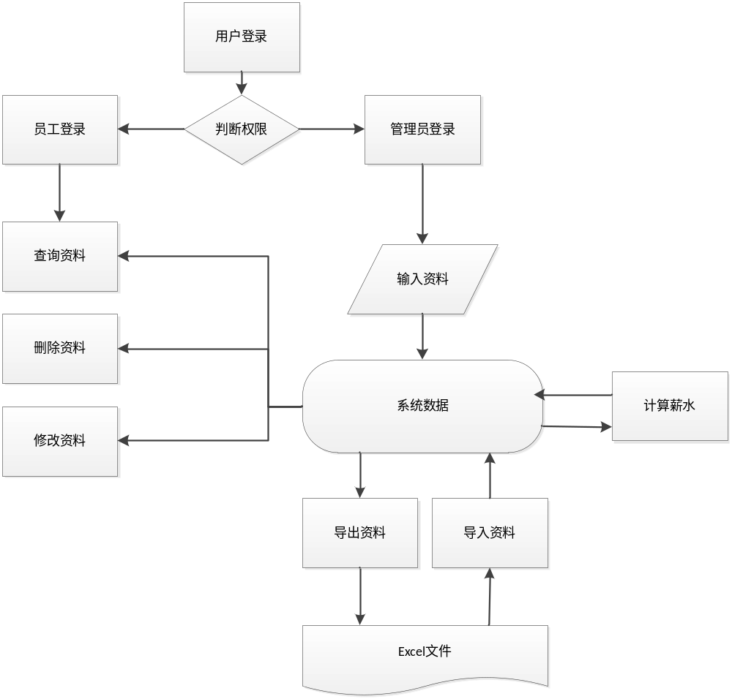
图一：系统数据流图

使用者的特点
本软件的最终用户是北京梅梅公司的人事专员和财务专员。具有计算机操作和使用技能。且熟悉业务。

条件和限制
为了使本系统尽快投入使用，要求本系统的开发周期较短，要求在年内两个月内完成。因此要求系统设计一人，程序员一人，测试工程师一人。

运行环境
本软件的最终运行环境是操作系统DOS5.0以上，或Windows95/98/2000/me/NT/XP等DOS环境上，要求有中文平台或操作系统为中文的计算机上，配有一台打印机。

运行软件系统所需的设备能力
一台微机：主频>=100，硬盘>=1M，内存>=1M；
一台打印机；

支持软件环境
操作系统：DOS5.0以上，或Windows95/98/2000/me/NT/XP。
开发环境：Microsoft Visual C++6.0；

接口
该系统硬件和软件与外界软件没有接口，也不需要网络环境；
在界面上，要求使用DOS菜单选择，用户可以随时选择菜单进行；
在操作上，要求操作简单，通过少数的选择菜单或单击按钮即可完成操作；
在系统运行任何阶段，提示给用户当前系统的状态。

故障处理
当系统缺少参数等情况时，给出提示，并返回安全状态；
当系统出现故障无法返回时，用户的数据不能丢失，重新其它系统，可实现数据恢复。

软件详细要求

性能需求
要求本系统在完成各项功能的同时，要求系统处理迅速，处理事务需要长时间时，提示用户等待且等待时间在用户可接收的范围之内。

功能需求
根据系统功能的需要，对系统的功能进行划分，表示如下图：

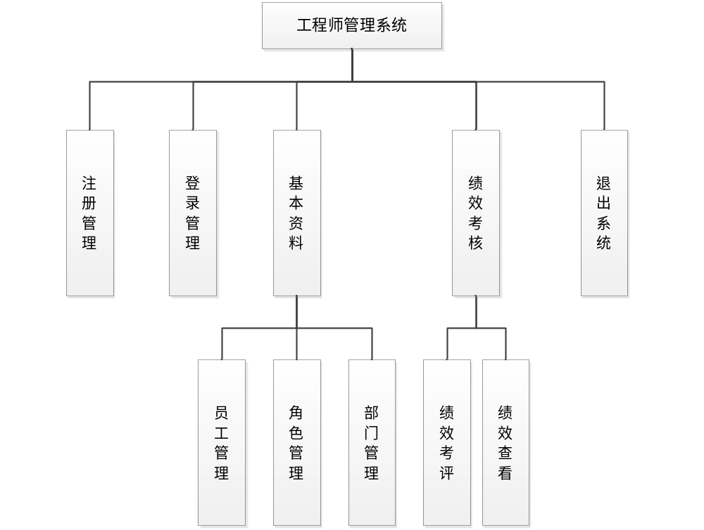
图二：软件测试工程师管理系统功能
下面详述每一项功能的要求：

4.2.1注册管理
管理员添加相关信息后，在注册界面输入秘密完成注册。

4.2.2登录管理
输入相关账号、密码、验证码完成登录。

4.2.3基本资料
员工管理
员工的资料包括：工号、姓名、性别、邮箱、手机号码、角色、部门、备注、创建时间。
工号：编号为数字，不能重复。
姓名：为字符，最长不超过20个字符。不能为空。
性别：类型为bit，用数字表示0表示女，1表示男。
电子邮箱：用字符表示，最长不超过20个字符。不能为空。
手机号码：使用字符表示，最长不超过11个字符。不能为空。
角色：使用字符表示，最长不超过11个字符。不能为空。
部门：使用字符表示，最长不超过20个字符。不能为空
备注：使用字符表示，最长不超过100个字符。
创建时间：用日期表示，自动生成。

角色管理
角色资料包括：编号、角色名、权限、备注、创建时间。
编号：编号为数字，不能重复。
权限：用字符表示，最长不超过20个字符。不能为空。
备注：使用字符表示，最长不超过100个字符。
创建时间：用日期表示，自动生成。
部门管理
部门资料包括：编号、部门名、上级部门、备注、创建时间。
编号：编号为数字，不能重复。
部门名：用字符表示，最长不超过20个字符。不能为空。
上级部门：使用字符表示，最长不超过20个字符。不能为空。
创建时间：用日期表示，自动生成。

4.2.4添加指定资料
按要求增加相关资料，增加成功后给用户提示。

4.2.5查询指定资料
可根据两种方式查询指定资料，一是编号，二是名称。查询后展示相关信息，如果没有相关资料则给用户提示。

4.2.6删除选中资料
删除资料后，该工程师的信息则完全在系统中删除了。其它编号不变。

4.2.7修改指定资料
修改选中资料，修改成功后给予用户提示。

4.2.8导入资料
可以根据excel文件导入资料。

4.2.9导出资料
导出资料，文件保存为excel文件。

4.2.10计算工程师月薪水
根据各项指标计算绩效分数，然后根据职位的基本工资完成最后工资计算。

4.2.11退出系统
当用户不再使用该系统后，可退出该系统。

数据字典
软件测试工程师资料数据类型和说明。

5.1数据项
表4.1 数据项定义表
编号 | 名称 | 类型/长度 | 备注
I05 | 绩效评级 | C/20
I06 | 绩效模板 | C/20
I07 | 绩效成绩 | C/5
I08 | 工资 | I
I09 | 绩效等级 | C/10
I10 | 基础工资 | I
I15 | 部门编码 | C/20
I16 | 部门名称 | C/20
I17 | 上级部门编码 | C/20
I18 | 创建时间 | DATE
I19 | 岗位 | C/20
I27 | 用户编码 | C/6
I28 | 用户姓名 | C/20
I29 | 用户权限 | C/20
I30 | 用户密码 | C/6
I31 | 员工编号 | C/20
I32 | 员工名称 | C/10
I33 | 员工性别 | BIT
I34 | 员工电话 | C/11
I35 | 员工邮件 | C/20
I36 | 入职时间 | DATE

5.2 数据结构
表4.2 查询信息表数据结构
编号 | 名称 | 组成 | 备注
S01 | 绩效信息 | I05+I06+I07+I08+I09+I10+I31+I19
S04 | 部门信息 | I15+I16+I17+I18
S07 | 员工信息 | I31+I32+I33+I34+I35+I36
S08 | 用户信息 | I27+I28+I29+I30

5.3 数据流
表4.3 数据流示意表
编号 | 名称 | 组成 | 来源 | 去出 | 备注
F01 | 录入员工绩效 | S01 | 财务部 | 绩效文件
F02 | 修改员工绩效 | S01 | 财务部 | 绩效文件
F05 | 员工绩效计算 | S01 | 财务部 | 绩效文件
F06 | 修改的客户信息 | S02 | 物资部 | 客户文件
F08 | 录入部门 | S04 | 人事部 | 部门文件
F09 | 修改部门 | S04 | 人事部 | 部门文件
F15 | 录入员工信息 | S07 | 人事部 | 员工文件
F16 | 修改员工信息 | S07 | 人事部 | 员工文件
F17 | 绩效查询结果 | I07+I09 | 绩效文件 | 财务部
F18 | 部门查询结果 | I16+I17 | 部门文件 | 人事部
F21 | 员工查询结果 | I31+I32+I33+I34+I35+I36 | 员工文件 | 人事部
F22 | 注册信息 | I27+I28+I30 | 用户 | 用户管理
F23 | 权限信息 | I29 | 用户管理 | 用户
F24 | 用户信息权限 | S11 | 用户管理 | 用户文件

5.4 数据存储
表 4.4 数据存储
编号 | 名称 | 组成 | 关键字 | 备注
D01 | 绩效文件 | S01 | I31
D05 | 员工文件 | S07 | C/20
D06 | 用户文件 | S11 | I27

